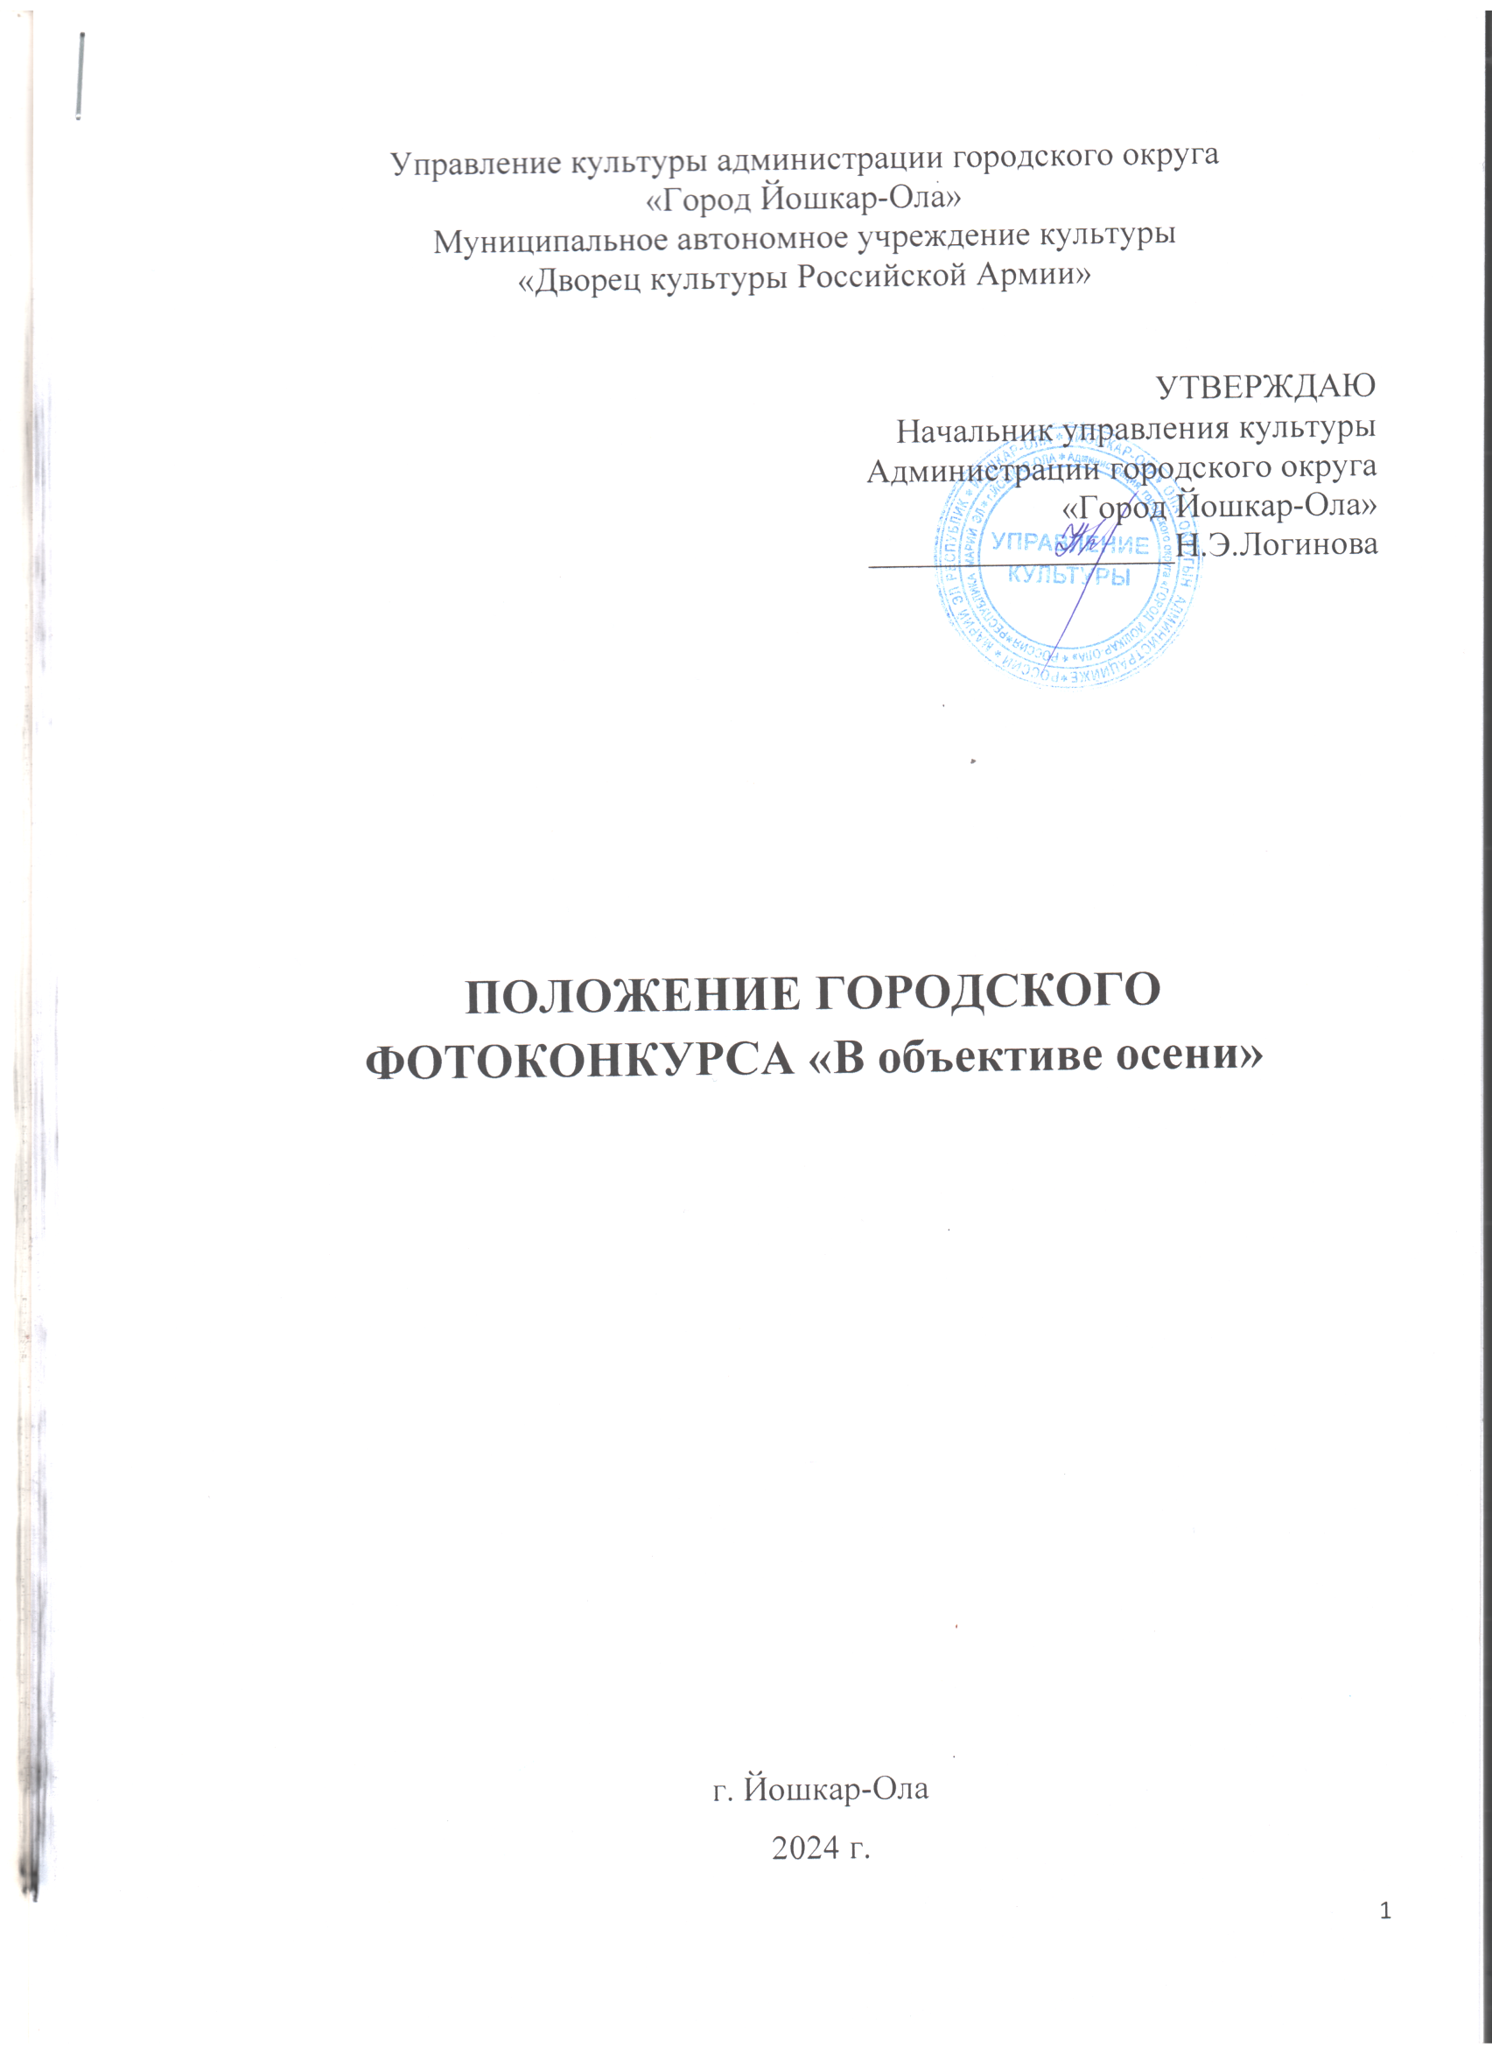

1.1 Организаторы и цели Конкурса
1.1.1. Организатором Конкурса является МАУК «Дворец культуры Российской Армии» г. Йошкар-Олы (далее – Организатор) при поддержке Управления культуры администрации городского округа «Город Йошкар-Ола»;
1.1.2. Организация и проведение Конкурса строится на принципах общедоступности, свободного развития личности и свободы творческого самовыражения участников Конкурса;
1.1.3. Цели и задачи Конкурса:
- выявление и поддержка талантливых фотографов, содействие в их творческом развитии;
- популяризация фотоискусства и приобщение к нему подрастающего поколения;
- обмен опытом между начинающими фотографами и профессионалами;
- пробуждение интереса к фотоискусству, получение эстетического удовольствия от просмотра осенних пейзажей;
- укрепление чувства патриотизма, любви к Родине и красоте природы;
1.2. Предмет и участники Конкурса
1.2.1. Предметом Конкурса являются фотографии, отражающие осеннюю тематику;
1.2.2. На Конкурс принимаются цветные и черно-белые фотографии форматом не менее А4;
1.2.3. Не допускаются к участию в Конкурсе фотографии чужого авторства, взятые из сети Интернет, с наложением спецэффектов и чрезмерной компьютерной обработкой;
1.2.4. Приветствуются работы, отражающие тематику Конкурса, подчеркивающие оригинальное видение автора, с правильной экспозицией и четкой фокусировкой;
1.2.5. К участию в Конкурсе допускаются все желающие (начинающие фотографы и профессионалы), самостоятельно выполнившие фотографии, соответствующие номинациям Конкурса.
1.2.6. Возрастные категории участников Конкурса:
- от 7 до 12 лет;
- от 13 до 17 лет;
- от 18 и старше;
1.2.7. Фамилия, имя, возраст участника Конкурса, телефон и Ф.И.О. одного из родителей (законных представителей) должны быть указаны с обратной стороны работы. В нижнем правом углу фотографии должны быть указаны имя, фамилия, возраст участника и название работы
1.2.8. Отправляя работу на Конкурс, один из законных представителей участника, не достигшего 14 лет, принимает условия Конкурса, указанные в данном Положении и дает согласие:
- на возможное размещение фотографий на сайте МАУК «ДКРА»;
- на возможную публикацию фотографий в электронных и печатных версиях СМИ;
- на использование фотографий для подготовки внутренних отчетов Организатора.
1.2.9. Каждый участник может представить на конкурс не более одной работы. Все последующие работы к участию в Конкурсе не допускаются и не рассматриваются.
2. Порядок, сроки и место подачи работ на участие в Конкурсе
2.1. 1 этап Конкурса – с 9 сентября по 30 сентября 2024 г. - сбор работ;
2 этап – 1 октября 2024 г. - подведение итогов, награждение победителей во Дворце культуры Российской Армии;
2.2. Сделать фотографию, отражающую осеннюю тематику;
2.4. Принести фотографию во Дворец культуры Российской Армии (по адресу: г. Йошкар-Ола, ул. Героев Сталинградской битвы, д. 35, каб. 13 (с 8:30 до 17:00), т. 64-20-99), или отправить на почту okmaukdkra@mail.ru ;
2.5. На внешней (лицевой) стороне работы должны быть указаны фамилия, имя, возраст участника. Надпись должна быть четкой, хорошо читаемой.
2.6. Работы участников Конкурса должны поступить Организатору Конкурса до 30 сентября 2024 года;
2.7. Работы, не соответствующие тематике Конкурса или требованиям данного Положения, к участию не допускаются и не рассматриваются;
3. Жюри Конкурса
3.1. Организатор Конкурса утверждает состав жюри;
3.2. В состав жюри Конкурса входят сотрудники творческого отдела МАУК «ДКРА» и специалисты, работающие в области фотографии;
3.3. Численный состав жюри не менее 3 человек;
3.4. Жюри оценивает представленные участниками Конкурса работы и определяет победителей;
3.5. Результаты Конкурса вносятся в протокол и заверяются подписями членов Жюри;
4. Критерии выбора победителя и призеров Конкурса
4.1. Критериями выбора победителей Конкурса являются соответствие работы тематике и ее оригинальность;
5. Награды Конкурса
5.1.В рамках Конкурса учреждаются следующие поощрения для победителей:
- авторы лучших работ награждаются электронными дипломами;
- абсолютный победитель за лучшую работу награждается дипломом Гран-при и подарком;
- за лучшие работы участников руководителям вручаются электронные благодарственные письма.
6. Подведение итогов конкурса и награждение победителей
6.1. Итоги Конкурса будут подведены и объявлены 1 октября 2024 в течении рабочего дня на странице во Вконтакте;
6.2. Вручение дипломов победителям Конкурса осуществляется после подведения итогов;
6.3. После подведения итогов и награждения победителей конкурсные работы могут быть возвращены участникам по их желанию;
6.4. Организаторы оставляют за собой право менять дату и время проведения награждения победителей;
Подготовлено творческим отделом МАУК «ДКРА»

Приложение
к Положению
фотоконкурса
«В объективе осени»

Согласие
на публикацию личных данных
и творческой работы, представленной на фотоконкурс

Я, _________________________________________________________________, являясь законным представителем моего сына/дочери/__________________________________________________________________ Дет.Сада/школы № _____________________________________________________________
города________________________________________________________________________
даю согласие на публикацию:
1) личных данных ребенка:
- фамилия, имя;
- возраст;
- номер школы;
- населенный пункт;
- фотография (индивидуальная или коллективная);
2) творческой работы, представленной на конкурс (фотография, укажите, пожалуйста, название работы)_________________________________________________________________
в рамках фотоконкурса «В объективе осени».
- на сайтах организаторов конкурса;
- в СМИ;
а также даю согласие на использование творческой работы на некоммерческих мероприятиях в рамках конкурса, для показа с указанием имени автора (фестивали, выставки, детские праздники и др.)

Дата _________________________ Подпись ________________________________

ЗАЯВКА УЧАСТНИКА

ФИО участника;

Возраст участника;

Название конкурсной работы;

Контактные данные участника или его законного представителя (номера телефонов);

